Resolución del Pleno del Instituto de Transparencia, Acceso a la Información Pública y Protección de Datos Personales del Estado de México y Municipios, con domicilio en Metepec, Estado de México, de fecha dieciocho de marzo de dos mil veintiuno.

VISTO el expediente formado con motivo del recurso de revisión 06167/INFOEM/IP/RR/2020, promovido por el C. xxxx xxxxxxxx xxxxxxx xxxxxxx, en lo sucesivo EL RECURRENTE, en contra de la respuesta emitida por el Ayuntamiento de Coyotepec, en lo sucesivo EL SUJETO OBLIGADO, se procede a dictar la presente resolución con base en lo siguiente:

RESULTANDO
- En fecha uno de diciembre de dos mil veinte, EL RECURRENTE presentó a través del Sistema de Acceso a la Información Mexiquense, en lo subsecuente EL SAIMEX ante EL SUJETO OBLIGADO, la solicitud de acceso a la información pública, a la que se le asignó el número 00283/COYOTEP/IP/2020, mediante la cual requirió vía SAIMEX, lo siguiente:

“solicito saber lo siguiente del futbol rapido 1.-cuanto se le cobra a las ligas por el uso de las canchas de futbol rapido del municipio. 2.-cuanto se le cobra a los usuarios por el uso de las canchas de futbol rapido.” (Sic)

- En cumplimiento al artículo 162 de la Ley de Transparencia y Acceso a la Información Pública del Estado de México y Municipios, siete de diciembre de dos mil veinte, EL SUJETO OBLIGADO turnó mediante requerimiento, los contenidos de la solicitud de información a los Servidores Públicos Habilitados que consideró competente a efecto de que realizaran las búsquedas y localizaciones de la misma, tal como se desprende a continuación:
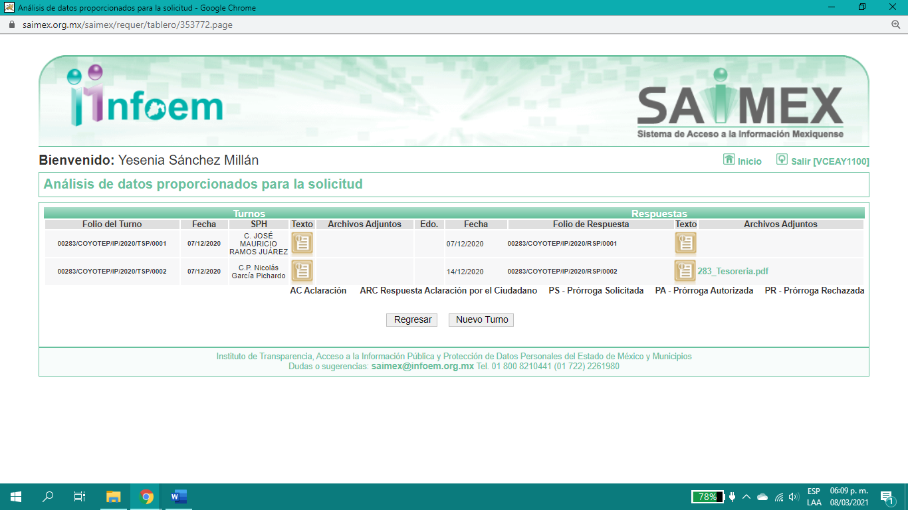
Es importante señalar que, los servidores públicos a los que se les requirió la información, de la revisión realizada por esta Ponencia al Directorio de Servidores Públicos que se encuentra en el portal electrónico que contiene la Información Pública de Oficio Mexiquense (IPOMEX), ostentan los cargos de Tesorero del Ayuntamiento y Jefe del Deporte, como se aprecia a continuación:

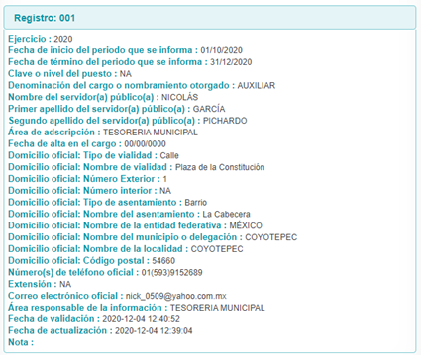
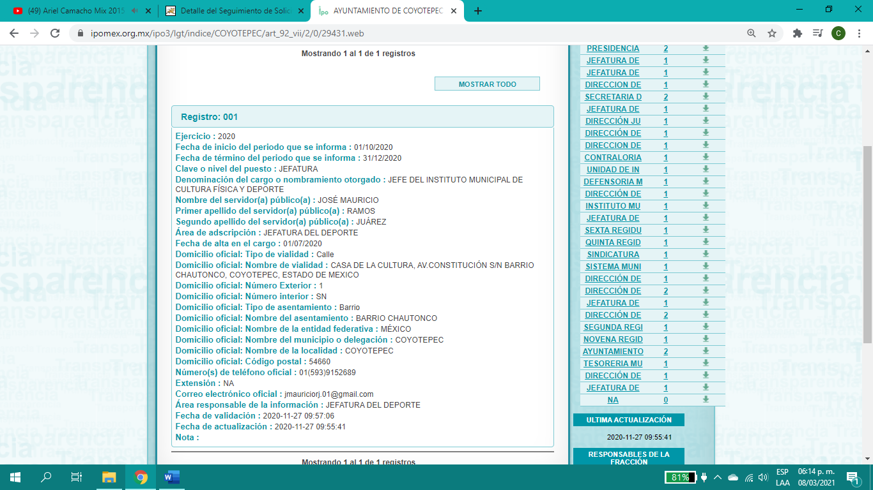

- En fecha catorce de diciembre de dos mil veinte, el SUJETO OBLIGADO dio respuesta a la solicitud de información en los siguientes términos:

“En respuesta a la solicitud recibida, nos permitimos hacer de su conocimiento que con fundamento en el artículo 53, Fracciones: II, V y VI de la Ley de Transparencia y Acceso a la Información Pública del Estado de México y Municipios, le contestamos que:

Por este medio, reciba un atento y cordial saludo, al mismo tiempo en respuesta a la solicitud recibida, con fundamento en los artículos 23 de la Ley General de Transparencia y Acceso a la Información Pública, 35, 40 y 70 de la Ley de Transparencia y Acceso a la Información Pública del Estado de México y Municipios; hago de su conocimiento que se turnó la solicitud de información 283/COYOTEPEC/IP/2020 a los servidores públicos habilitados de Tesorería y de Jefatura del Deporte, solicitando su apoyo y colaboración para solventar el requerimiento de Información Pública; motivo por el cual, me permito proporcionar al interesado la respuesta emitida: Jefatura del Deporte: No se genera ningún costo ya que se encuentra abierta al público. Jefatura del Deporte: Se anexa respuesta. Esta Unidad de Transparencia, le informa su derecho de interponer recurso de revisión dentro del plazo de 15 días hábiles contados a partir de la fecha en que se realice la notificación vía electrónica, a través del SAIMEX.” (Sic)

Advirtiendo de dicha respuesta, se adjuntó el archivo electrónico denominado “283_Tesoreria.pdf”, con 1 foja útil, consistente el Oficio No. 255/TES/INT/2020, de fecha 14 de diciembre de 2020, emitido por el Tesorero del Ayuntamiento Servidor Público Habilitado por EL SUJETO OBLIGADO cuyo contenido atiende a los rubros solicitados por el recurrente, tal y como se muestra a continuación:
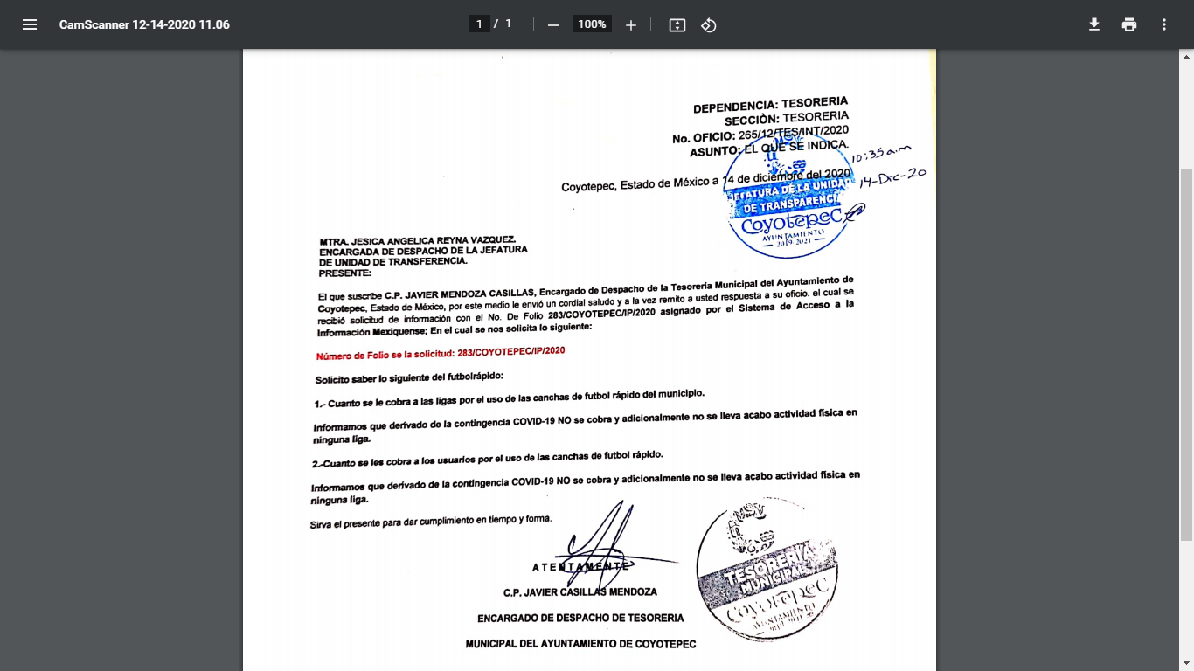
- Inconforme con la respuesta proporcionada por el SUJETO OBLIGADO, en fecha catorce de diciembre de dos mil veinte, EL RECURRENTE a través del SAIMEX, interpuso el recurso de revisión objeto del presente estudio, al que se le asignó el número 06167/INFOEM/IP/RR/2020, en el que señaló como acto impugnado, lo siguiente:

“solicito saber lo siguiente del futbol rapido 1.-cuanto se le cobra a las ligas por el uso de las canchas de futbol rapido del municipio. 2.-cuanto se le cobra a los usuarios por el uso de las canchas de futbol rapido” (Sic)

Asimismo, indicó como razones o motivos de inconformidad:

“derecho a la informacion”(Sic)

- En fecha catorce de diciembre de dos mil veinte, el recurso de que se trata se envió electrónicamente al Instituto de Transparencia, Acceso a la Información Pública y Protección de Datos Personales del Estado de México y Municipios y con fundamento en el artículo 185, fracción I de la Ley de Transparencia y Acceso a la Información Pública del Estado de México y Municipios, se turnó, a través del SAIMEX, a la Comisionada EVA ABAID YAPUR, a efecto de que decretara su admisión o desechamiento.

- En fecha dieciocho de diciembre de dos mil veinte, atento a lo dispuesto en el artículo 185, fracciones I, II y IV, de la Ley de Transparencia y Acceso a la Información Pública del Estado de México y Municipios, se acordó la admisión a trámite del referido recurso de revisión, así como la integración del expediente respectivo, mismo que se puso a disposición de las partes, para que en el plazo máximo de siete días hábiles, EL RECURRENTE realizara manifestaciones, alegatos y ofreciera las pruebas que a su derecho conviniera y, en el caso del SUJETO OBLIGADO, para que exhibiera el Informe Justificado correspondiente.

- En cumplimiento a lo anterior, de las constancias del expediente electrónico del SAIMEX, se advierte que EL RECURRENTE no presentó manifestaciones y alegatos, ni ofreció los medios de prueba que a su derecho convinieran. Por su parte, EL SUJETO OBLIGADO, el día veintinueve de diciembre de dos mil veinte envió su Informe Justificado, como se desprende en la imagen a continuación:

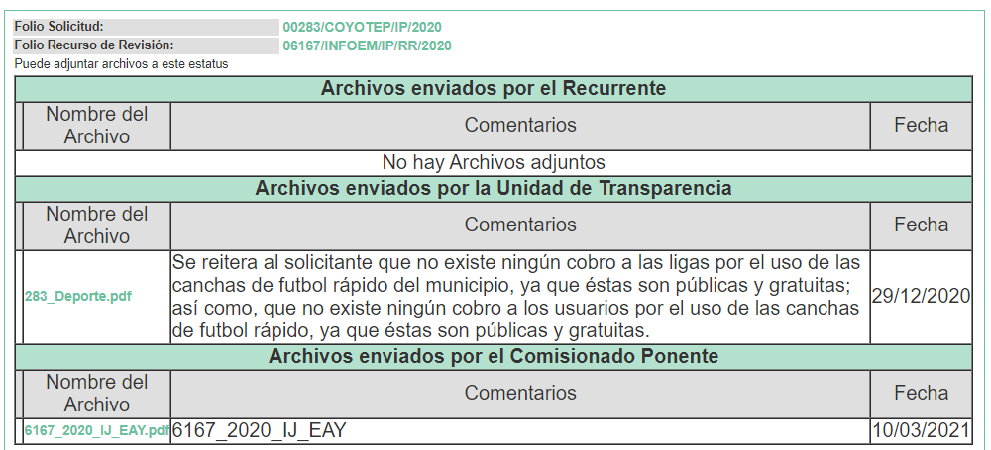

Advirtiendo que, en dicho informe EL SUJETO OBLIGADO anexó el archivo electrónico “283_Deporte.pdf”, en el cual contiene el Oficio No. 194/12/JDD/INT/2020 emitido por el Jefe del Deporte Servidor Público Habilitado por EL SUJETO OBLIGADO, mismo que fue puesto a disposición del RECURRENTE el día diez de marzo de dos mil veintiuno, por actualizar lo previsto en el artículo 185, fracción III de la Ley de la materia, para mayor referencia se inserta el mismo:

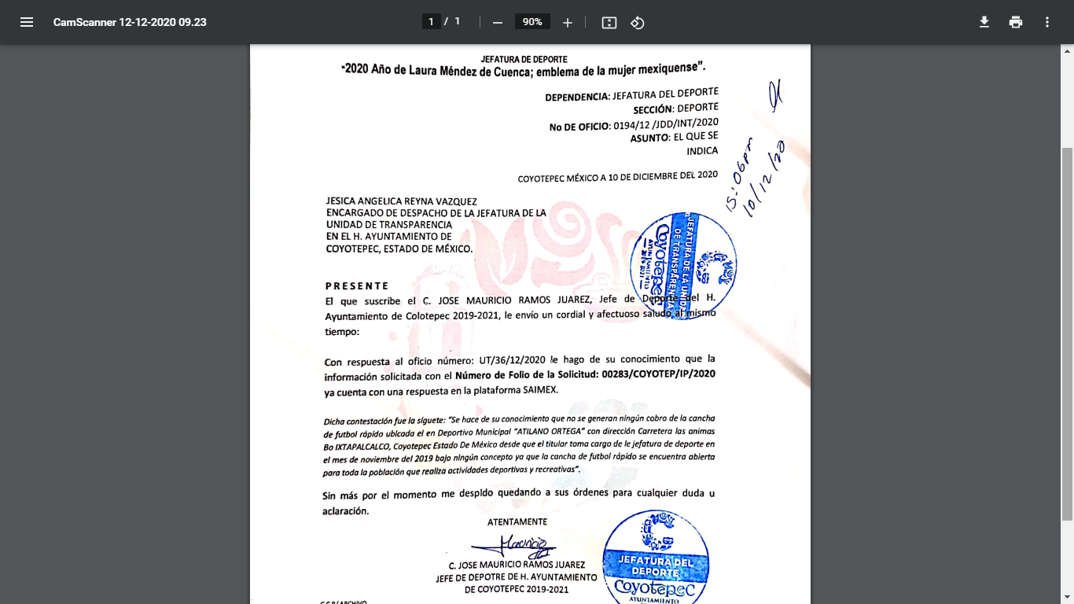

- Una vez analizado el estado procesal que guardaba el expediente, en fecha diecisiete de marzo de dos mil veintiuno, la Comisionada Ponente acordó el cierre de instrucción; así como, la remisión del mismo a efecto de ser resuelto, de conformidad con lo establecido en el artículo 185, fracciones VI y VIII de la Ley de Transparencia y Acceso a la Información Pública del Estado de México y Municipios.

- En diecisiete de marzo de dos mil veintiuno, la Comisionada Ponente acordó ampliar el plazo para resolver recurso de revisión, otorgando así quince días hábiles de conformidad con el artículo 181 tercer párrafo de la Ley de Transparencia y Acceso a la Información Pública del Estado de México y Municipios; y,

CONSIDERANDO
- Competencia. Este Instituto de Transparencia, Acceso a la Información Pública y Protección de Datos Personales del Estado de México y Municipios, es competente para conocer y resolver el presente recurso de revisión, conforme a lo dispuesto en los artículos 6, Apartado A de la Constitución Política de los Estados Unidos Mexicanos; 5, párrafos trigésimo, trigésimo primero y trigésimo segundo, fracciones IV y V de la Constitución Política del Estado Libre y Soberano de México; 2 fracción II, 13, 29, 36, fracciones I y II, 176, 178, 179, 181 párrafo tercero y 185 de la Ley de Transparencia y Acceso a la Información Pública del Estado de México y Municipios; y 9, fracciones I y XXIV y 11 del Reglamento Interior del Instituto de Transparencia, Acceso a la Información Pública y Protección de Datos Personales del Estado de México y Municipios.
Aunado a lo anterior, este Órgano Garante estima pertinente realizar un pronunciamiento ya que consientes de la situación que se vive en la actualidad a fin de otorgarle a los ciudadanos herramientas ágiles y accesibles para el ejercicio de los derechos humanos que se tutelan, se considera que a pesar de las condiciones a las que nos enfrentamos, se cuentan con las herramientas técnicas y tecnológicas necesarias que eviten mermar el ejercicio de los derechos correspondientes, sin que ello implique el poner en riesgo el diverso derecho a la salud de todos los partícipes en los procesos que conllevan.
- Interés. El recurso de revisión fue interpuesto por parte legítima, en atención a que se presentó por EL RECURRENTE, quien es la misma persona que formuló la solicitud de acceso a la información pública al SUJETO OBLIGADO.

- Oportunidad. El recurso de revisión fue interpuesto dentro del plazo de quince días hábiles contados a partir del día siguiente al en que EL RECURRENTE tuvo conocimiento de la respuesta impugnada, tal y como lo prevé el artículo 178 de la Ley de Transparencia y Acceso a la Información Pública del Estado de México y Municipios, que establece:

“Artículo 178. El solicitante podrá interponer, por sí mismo o a través de su representante, de manera directa o por medios electrónicos, recurso de revisión ante el Instituto o ante la Unidad de Transparencia que haya conocido de la solicitud dentro de los quince días hábiles, siguientes a la fecha de la notificación de la respuesta.

A falta de respuesta del sujeto obligado, dentro de los plazos establecidos en esta Ley, a una solicitud de acceso a la información pública, el recurso podrá ser interpuesto en cualquier momento, acompañado con el documento que pruebe la fecha en que presentó la solicitud.

En el caso de que se interponga ante la Unidad de Transparencia, ésta deberá remitir el recurso de revisión al Instituto a más tardar al día siguiente de haberlo recibido.”

En efecto, atendiendo a que EL SUJETO OBLIGADO notificó la respuesta a la solicitud de información pública el catorce de diciembre de dos mil veinte; en consecuencia, el plazo de quince días hábiles que el artículo 178 de la ley de la materia otorga a EL RECURRENTE para presentar el recurso de revisión, transcurrió del quince de diciembre de dos mil veinte al dos de febrero de dos mil veintiuno, sin contemplar en el cómputo los días diecinueve, veinte, veintiséis y veintisiete de diciembre de dos mil veinte, así como, dos, tres, nueve, diez, dieciséis, diecisiete, veintitrés, veinticuatro, treinta y treinta y uno de enero de dos mil veintiuno, por corresponder a sábados y domingos, considerados como días inhábiles, en términos del artículo 3, fracción X de la Ley de Transparencia y Acceso a la Información Pública del Estado de México y Municipios; así como, los días veinticinco de diciembre de dos mil veinte y uno de enero de dos mil veintiuno, por ser considerados como día inhábil por suspensión de labores, además, los días veintiuno, veintidós, veintitrés, veinticuatro, veintiocho, veintinueve, treinta y treinta y uno de diciembre de dos mil veintiuno, así como, cuatro, cinco y seis de enero de dos mil veintiuno, por corresponder al segundo periodo vacacional, en términos del Calendario Oficial en Materia de Transparencia, Acceso a la Información Pública y Protección de Datos Personales del Estado de México y Municipios; así como de labores del Instituto para el año dos mil veinte y enero de dos mil veintiuno, publicado en el Periódico Oficial “Gaceta del Gobierno”, el diecinueve de diciembre de dos mil diecinueve; así como, el día uno de febrero de dos mil veintiuno, por ser considerado como día inhábil por suspensión de labores en términos del Calendario Oficial en Materia de Transparencia, Acceso a la Información Pública y Protección de Datos Personales del Estado de México y Municipios; así como de labores del Instituto para el año dos mil veintiuno y enero de dos mil veintidós, publicado en el Periódico Oficial “Gaceta del Gobierno”, el ocho de enero de dos mil veintiuno; por otro lado los días siete, ocho, once, doce, trece, catorce y quince de enero de dos mil veintiuno, por suspensión de plazos para el trámite y desahogo de los procedimientos establecidos en la Ley de la materia, acordado por el Pleno de este Instituto ante la situación generada por el virus SARSCoV2 (COVID-19), de fechas seis y ocho de enero de dos mil veintiuno.

Lo anterior es así, toda vez que aun cuando el medio de impugnación que nos ocupa, se haya interpuesto el mismo día en que se tuvo por notificada la respuesta impugnada, ello es insuficiente para desechar el recurso de revisión de mérito, toda vez que el precepto legal citado, sólo establece que estos medios de defensa se han de promover dentro de los quince días hábiles siguientes al en que EL RECURRENTE tenga conocimiento de la respuesta impugnada; sin embargo, no prohíbe que el recurso de revisión, se presente el mismo día en que aquélla fue notificada.

En sustento a lo anterior, es aplicable por analogía la Jurisprudencia número 1a./J. 41/2015 (10a.), Décima época, sustentada por la Primera Sala de la Suprema Corte de Justicia de la Nación, visible en la página 569, libro 19, tomo I, de la Gaceta del Semanario Judicial de la Federación, del mes de junio de 2015, cuyo rubro y texto esgrimen:

“RECURSO DE RECLAMACIÓN. SU INTERPOSICIÓN NO ES EXTEMPORÁNEA SI SE REALIZA ANTES DE QUE INICIE EL PLAZO PARA HACERLO. Conforme al artículo 104, párrafo segundo, de la Ley de Amparo, el recurso de reclamación podrá interponerse por cualquiera de las partes, por escrito, dentro del término de tres días siguientes al en que surta efectos la notificación de la resolución impugnada. Ahora bien, dicho numeral sólo refiere que el aludido medio de defensa no puede hacerse valer después de tres días, por tanto, no impide que el escrito correspondiente se presente antes de iniciado ese término. De ahí que si dicho recurso se interpone antes de que inicie el plazo para hacerlo, su presentación no es extemporánea.
Recurso de reclamación 953/2013. 9 de abril de 2014. Cinco votos de los Ministros Arturo Zaldívar Lelo de Larrea, José Ramón Cossío Díaz, Alfredo Gutiérrez Ortiz Mena, Olga Sánchez Cordero de García Villegas y Jorge Mario Pardo Rebolledo. Ponente: Arturo Zaldívar Lelo de Larrea. Secretaria: Carmina Cortés Rodríguez.
Recurso de reclamación 1067/2014. Raúl Rodríguez Cervantes. 28 de enero de 2015. Cinco votos de los Ministros Arturo Zaldívar Lelo de Larrea, José Ramón Cossío Díaz, Jorge Mario Pardo Rebolledo, Olga Sánchez Cordero de García Villegas y Alfredo Gutiérrez Ortiz Mena. Ponente: Alfredo Gutiérrez Ortiz Mena. Secretaria: Cecilia Armengol Alonso.
Recurso de reclamación 895/2014. 18 de febrero de 2015. Cinco votos de los Ministros Arturo Zaldívar Lelo de Larrea, José Ramón Cossío Díaz, Jorge Mario Pardo Rebolledo, Olga Sánchez Cordero de García Villegas y Alfredo Gutiérrez Ortiz Mena. Ponente: José Ramón Cossío Díaz. Secretario: Rodrigo Montes de Oca Arboleya.
Recurso de reclamación 1164/2014. Paula Abascal Valdez. 18 de febrero de 2015. Cinco votos de los Ministros Arturo Zaldívar Lelo de Larrea, José Ramón Cossío Díaz, Jorge Mario Pardo Rebolledo, Olga Sánchez Cordero de García Villegas y Alfredo Gutiérrez Ortiz Mena. Ponente: José Ramón Cossío Díaz. Secretaria: Lorena Goslinga Remírez.
Recurso de reclamación 1231/2014. 18 de marzo de 2015. Cinco votos de los Ministros Arturo Zaldívar Lelo de Larrea, José Ramón Cossío Díaz, Jorge Mario Pardo Rebolledo, Olga Sánchez Cordero de García Villegas y Alfredo Gutiérrez Ortiz Mena. Ponente: Arturo Zaldívar Lelo de Larrea. Secretario: Saúl Armando Patiño Lara.
Tesis de jurisprudencia 41/2015 (10a.). Aprobada por la Primera Sala de este Alto Tribunal, en sesión privada de veintisiete de mayo de dos mil quince.”
Esta tesis se publicó el viernes 19 de junio de 2015 a las 9:30 horas en el Semanario Judicial de la Federación y, por ende, se considera de aplicación obligatoria a partir del lunes 22 de junio de 2015, para los efectos previstos en el punto séptimo del Acuerdo General Plenario 19/2013.”

Por lo tanto, en aras de privilegiar el derecho de acceso a la información se entra al estudio del presente recurso de revisión, sin que la fecha en que se presentó afecte la resolución.

En ese tenor, si el recurso de revisión que nos ocupa, se interpuso el catorce de diciembre de dos mil veinte, éste se encuentra dentro de los márgenes temporales previstos en el citado precepto legal y, por tanto, se considera oportuno.

- Procedibilidad. Del análisis efectuado, se advierte que resulta procedente la interposición del recurso y se concluye la acreditación plena de todos y cada uno de los elementos formales exigidos por el artículo 180 de la Ley de Transparencia y Acceso a la Información Pública del Estado de México y Municipios, en atención a que fue presentado mediante el formato visible en EL SAIMEX.

- Análisis del Informe Justificado y las causales de sobreseimiento. Este Órgano Colegiado advierte que en el caso se actualiza la causal de sobreseimiento prevista en la fracción III del artículo 192 de la de la Ley de Transparencia y Acceso a la Información Pública del Estado de México y Municipios que dispone lo siguiente:
“Artículo 192. El recurso será sobreseído, en todo o en parte, cuando una vez admitido, se actualicen alguno de los siguientes supuestos:
…
III. El sujeto obligado responsable del acto lo modifique o revoque de tal manera que el recurso de revisión quede sin materia;…”

Luego, conforme a la transcripción que antecede conviene desglosar los elementos de la disposición enunciada:

1.- El sujeto obligado responsable;
2.- Acto;
3.- Que se modifique o revoque; y
4.- De tal manera que el medio de impugnación quede sin efecto o materia.

El primer elemento normativo se actualiza ya que, EL SUJETO OBLIGADO responsable, es el Ayuntamiento de Coyotepec.

El segundo elemento normativo es la existencia de un acto, en el caso en concreto que nos ocupa, se acredita con la existencia de la respuesta del SUJETO OBLIGADO, la cual precisamente es la que se impugna al tratarse de una que no atiende en su totalidad la solicitud que dio origen al presente recurso de revisión.

Cabe destacar que la respuesta del SUJETO OBLIGADO, el precepto normativo en estudio, lo consagra como “acto”, esto es así, ya que las respuestas emitidas por los Sujetos Obligados son consideradas, (en el contexto que la propia Ley establece), como “actos”, sin los cuales no se tendría certeza de la existencia o inexistencia de la información pública, porque precisamente la evidencia notoria y específica del actuar del SUJETO OBLIGADO se observa a través de sus actos que necesariamente ejecuta y con las que ejerce sus atribuciones legalmente conferidas.

La naturaleza jurídica de las respuestas que formulan los Sujetos Obligados, están delimitadas por la misma Ley antes aludida, ya que el hecho de emitir actos no previstos en el marco normativo que en transparencia rige su actuar, serían ilegales de estricto derecho, por lo que dichos “actos” a que se refiere esta fracción están contenidos en la Ley en cita, en específico, en el artículo 53 que a la letra dice:

“Artículo 53. Las Unidades de Transparencia tendrán las siguientes funciones:

I. Recabar, difundir y actualizar la información relativa a las obligaciones de transparencia comunes y específicas a la que se refiere la Ley General, esta Ley, la que determine el Instituto y las demás disposiciones de la materia, así como propiciar que las áreas la actualicen periódicamente conforme a la normatividad aplicable;

II. Recibir, tramitar y dar respuesta a las solicitudes de acceso a la información;

III. Auxiliar a los particulares en la elaboración de solicitudes de acceso a la información y, en su caso, orientarlos sobre los sujetos obligados competentes conforme a la normatividad aplicable;

IV. Realizar, con efectividad, los trámites internos necesarios para la atención de las solicitudes de acceso a la información;

V. Entregar, en su caso, a los particulares la información solicitada;

VI. Efectuar las notificaciones a los solicitantes;

VII. Proponer al Comité de Transparencia, los procedimientos internos que aseguren la mayor eficiencia en la gestión de las solicitudes de acceso a la información, conforme a la normatividad aplicable;

VIII. Proponer a quien preside el Comité de Transparencia, personal habilitado que sea necesario para recibir y dar trámite a las solicitudes de acceso a la información;
IX. Llevar un registro de las solicitudes de acceso a la información, sus respuestas, resultados, costos de reproducción y envío, resolución a los recursos de revisión que se hayan emitido en contra de sus respuestas y del cumplimiento de las mismas;

X. Presentar ante el Comité, el proyecto de clasificación de información;

XI. Promover e implementar políticas de transparencia proactiva procurando su accesibilidad;

XII. Fomentar la transparencia y accesibilidad al interior del sujeto obligado;

XIII. Hacer del conocimiento de la instancia competente la probable responsabilidad por el incumplimiento de las obligaciones previstas en la presente Ley; y

XIV. Las demás que resulten necesarias para facilitar el acceso a la información y aquellas que se desprenden de la presente Ley y demás disposiciones jurídicas aplicables.”

(Énfasis añadido)

Es decir, la impugnación del RECURRENTE debe ser sobre la emisión de un “Acto” contenido en la misma Ley o la omisión en la emisión de ésta, lo que en el presente caso se actualiza con la respuesta dada por EL SUJETO OBLIGADO.

Ahora bien, por cuanto hace al tercer elemento normativo, es en esencia una condicional, consistente en que la dependencia o entidad responsable del acto o resolución impugnada la modifique o revoque; en cuanto hace a la modificación, ocurre cuando quien emitió su respuesta (acto o resolución), con posterioridad cambia la omisión o silencio advertido en un principio, cuyos resultados no dejan sin efectos la respuesta dada, sino que tiene por objeto añadir, suprimir, o sustituir datos, lo cual puede ser de forma parcial.

Por cuanto hace a la revocación, a diferencia de la modificación, ocurre cuando la dependencia o entidad responsable (SUJETO OBLIGADO) del acto o resolución impugnada, suprime, elimina o cancela la totalidad de su respuesta y emite otra en su lugar dejando sin efecto lo que en un principio respondió.

Para el caso que nos ocupa, recae esta figura en la modificación de la respuesta inicial a través del alcance al Informe Justificado, existiendo ahora un pronunciamiento por parte del SUJETO OBLIGADO en un sentido.

En ese tenor, un acto impugnado queda sin efectos, aun cuando existiendo jurídicamente (esto es, que no se ha modificado, ni revocado) no genera ninguna consecuencia legal.

En tanto que, un acto impugnado queda sin materia, cuando ha sido satisfecha la pretensión de lo pedido o exigido por EL RECURRENTE de manera que EL SUJETO OBLIGADO entrega una respuesta que aunque sea posterior a los términos previstos en la Ley y mediante ésta concede la información solicitada.

Bajo esas consideraciones, se afirma que, en el recurso de revisión sujeto a estudio, se actualiza la hipótesis jurídica citada en primer término, toda vez que quedó probado que EL SUJETO OBLIGADO mediante un acto posterior a su respuesta, como lo fue el Informe Justificado, remitió la información con la cual dejó sin materia el presente recurso.

A fin de corroborar lo anterior, es preciso señalar que EL RECURRENTE solicitó de las canchas de fútbol rápido del municipio:

- Cobro a las ligas por el uso de las canchas de futbol rápido;
- Cobro a los usuarios por el uso de las canchas de futbol rápido.

Primeramente, es importante destacar en el caso concreto que a través de la solicitud de información pública, EL RECURRENTE formula cuestionamientos al SUJETO OBLIGADO, lo cual en estricto sentido no es materia del ejercicio del derecho acceso a la información pública, sino del derecho de petición como se abordará en líneas que siguen.

Es así que, la materia de este derecho lo constituye el soporte documental de donde se puede obtener la información que los particulares pretenden obtener; por lo tanto, es improcedente que a través del ejercicio de este derecho, se formulen cuestionamientos a los Sujetos Obligados, toda vez que implica realizar procesamientos de datos; sin embargo, del análisis realizado a los cuestionamientos realizados por el particular, este Órgano Garante advierte que algunas se pueden atender, mediante la entrega de expresiones documentales. Lo anterior, tiene apoyo en el criterio 16/17 del Instituto Nacional de Transparencia, Acceso a la Información y Protección de Datos Personales, el cual menciona lo siguiente:

“Expresión documental. Cuando los particulares presenten solicitudes de acceso a la información sin identificar de forma precisa la documentación que pudiera contener la información de su interés, o bien, la solicitud constituya una consulta, pero la respuesta pudiera obrar en algún documento en poder de los sujetos obligados, éstos deben dar a dichas solicitudes una interpretación que les otorgue una expresión documental.

Resoluciones:
RRA 0774/16. Secretaría de Salud. 31 de agosto de 2016. Por unanimidad. Comisionada Ponente María Patricia Kurczyn Villalobos.
RRA 0143/17. Universidad Autónoma Agraria Antonio Narro. 22 de febrero de 2017. Por unanimidad. Comisionado Ponente Oscar Mauricio Guerra Ford.
RRA 0540/17. Secretaría de Economía. 08 de marzo del 2017. Por unanimidad. Comisionado Ponente Francisco Javier Acuña Llamas.” (sic)
(Énfasis añadido)

Ello es así, ya que la transparencia implica el deber de los Sujetos Obligados de documentar todo acto que derive del ejercicio de sus facultades, competencias o funciones, considerando desde su origen la eventual publicidad y reutilización de la información que generen; ello, de conformidad con lo establecido en el artículo 18 de la Ley de Transparencia y Acceso a la Información Pública del Estado de México y Municipios.

En ese contexto, debe precisarse que, conforme al principio de legalidad previsto en el artículo 16 de la Constitución Política de los Estados Unidos Mexicanos, con relación al artículo 143 de la Constitución Política del Estado Libre y Soberano de México, las autoridades sólo están facultadas para realizar lo que expresamente les faculta la Ley, en atención al principio de certeza jurídica.

En ese tenor, este Órgano Garante considera importante realizar el análisis de dichos requerimientos, que si bien, por la manera en cómo están formulados, pudieran ser considerados como derecho de petición; sin embargo, bajo el amparo del principio de máxima publicidad y pro persona EL SUJETO OBLIGADO dio respuesta a dichos requerimientos, sirviendo de sustento lo establecido en el numeral 8 de la Ley de Transparencia y Acceso a la Información Pública del Estado de México y Municipios, que es del tenor literal siguiente:

“Artículo 8. El derecho de acceso a la información o la clasificación de la información se interpretarán conforme a los principios establecidos en la Constitución Federal, los tratados internacionales de los que el Estado mexicano sea parte, la Ley General, la Constitución Local y la presente Ley.

En la aplicación e interpretación de la presente Ley deberá prevalecer el principio de máxima publicidad, conforme a lo dispuesto en la Constitución Federal, en los tratados internacionales de los que el Estado mexicano sea parte, la Ley General, la Constitución Local, así como en las resoluciones y sentencias vinculantes que emitan los órganos nacionales e internacionales especializados, favoreciendo en todo tiempo a las personas la protección más amplia, atendiendo al principio pro persona... “

En este sentido, resulta aplicable el criterio jurisprudencial, emitido por la Primera Sala de la Suprema Corte de Justicia de la Nación, encontrado en el Libro 11, Tomo I, pagina 613, de octubre de 2014, del Semanario Judicial de la Federación y su Gaceta, Decima Época, que dice:

PRINCIPIO PRO PERSONA. REQUISITOS MÍNIMOS PARA QUE SE ATIENDA EL FONDO DE LA SOLICITUD DE SU APLICACIÓN, O LA IMPUGNACIÓN DE SU OMISIÓN POR LA AUTORIDAD RESPONSABLE. El artículo 1o. de la Constitución Política de los Estados Unidos Mexicanos impone a las autoridades el deber de aplicar el principio pro persona como un criterio de interpretación de las normas relativas a derechos humanos, el cual busca maximizar su vigencia y respeto, para optar por la aplicación o interpretación de la norma que los favorezca en mayor medida, o bien, que implique menores restricciones a su ejercicio. Así, como deber, se entiende que dicho principio es aplicable de oficio, cuando el Juez o tribunal considere necesario acudir a este criterio interpretativo para resolver los casos puestos a su consideración, pero también es factible que el quejoso en un juicio de amparo se inconforme con su falta de aplicación, o bien, solicite al órgano jurisdiccional llevar a cabo tal ejercicio interpretativo, y esta petición, para ser atendida de fondo, requiere del cumplimiento de una carga mínima; por lo que, tomando en cuenta la regla de expresar con claridad lo pedido y la causa de pedir, así como los conceptos de violación que causa el acto reclamado, es necesario que la solicitud para aplicar el principio citado o la impugnación de no haberse realizado por la autoridad responsable, dirigida al tribunal de amparo, reúna los siguientes requisitos mínimos: a) pedir la aplicación del principio o impugnar su falta de aplicación por la autoridad responsable; b) señalar cuál es el derecho humano o fundamental cuya maximización se pretende; c) indicar la norma cuya aplicación debe preferirse o la interpretación que resulta más favorable hacia el derecho fundamental; y, d) precisar los motivos para preferirlos en lugar de otras normas o interpretaciones posibles. En ese sentido, con el primer requisito se evita toda duda o incertidumbre sobre lo que se pretende del tribunal; el segundo obedece al objeto del principio pro persona, pues para realizarlo debe conocerse cuál es el derecho humano que se busca maximizar, aunado a que, como el juicio de amparo es un medio de control de constitucionalidad, es necesario que el quejoso indique cuál es la parte del parámetro de control de regularidad constitucional que está siendo afectada; finalmente, el tercero y el cuarto requisitos cumplen la función de esclarecer al tribunal cuál es la disyuntiva de elección entre dos o más normas o interpretaciones, y los motivos para estimar que la propuesta por el quejoso es de mayor protección al derecho fundamental. De ahí que con tales elementos, el órgano jurisdiccional de amparo podrá estar en condiciones de establecer si la aplicación del principio referido, propuesta por el quejoso, es viable o no en el caso particular del conocimiento.

Atento a lo anterior, es de señalar que en aras de privilegiar el principio de máxima publicidad y con el objeto de satisfacer la pretensión del particular, el Tesorero del Ayuntamiento Servidor Público Habilitado por EL SUJETO OBLIGADO se pronunció en cada uno de los cuestionamientos realizados por el particular; cómo fue establecido en el Resultando III, indicó que no se hacía ningún cobro por usar las unidades deportivas de futbol rápido; inconforme con tal respuesta el particular interpuso el presente recurso de revisión.

Fue así que, EL SUJETO OBLIGADO al rendir su Informe Justificado, tal y como se describe el Resultando VII, ahora el Jefe del deporte Servidor Público Habilitado, menciono que no se hace cobro alguno por la ocupación de las canchas de fútbol rápido modificando así en cuanto hace a los efectos, su respuesta; por lo que, atendiendo los requisitos de legalidad y formalidad que dicta la Ley de Transparencia y Acceso a la Información Pública del Estado de México se cumple así el derecho de acceso a la información del RECURRENTE.

Por lo anterior, este Órgano Garante determina que la información fue remitida por los Servidores Públicos Habilitados competentes para conocer y atender los rubros solicitados, es decir el Tesorero del Ayuntamiento y el Jefe de Deporte de Coyotepec, fueron quienes se pronunciaron en la respuesta y en el Informe Justificado.

A lo anterior, se citarán a continuación los artículos 52 y 53 del Bando Municipal del Ayuntamiento de Coyotepec 2021, con el fin de dar certeza al RECURRENTE que efectivamente los Servidores Públicos Habilitados por EL SUJETO OBLIGADO que atendieron la solicitud de información está dentro de sus funciones atribuciones conocer de la misma.

“Artículo 52. La Dirección de Educación Cultura y Deporte del Municipio de Coyotepec, es la dependencia administrativa encargada de establecer, dirigir. fomentar y ejecutar políticas y programas en materia de Educación Pública, siendo el vínculo con las autoridades en materia de Educación Pública, así mismo tendrá a su cargo la difusión, fomento a la cultura y el deporte, en coordinación con las Autoridades Federales. Estatales y Municipales competentes en la materia procurando en todo momento el fomento de los valores, tradiciones y costumbres. que dotan de Identidad al municipio.

(…)

Para el cumplimiento de sus funciones y atribuciones la o el director contara con las siguientes áreas a su cargo:

- Jefatura de Cultura:
- Jefatura de Deporte…”

“Artículo 53. La Tesorería Municipal es la Unidad Administrativa encargada de la recaudación de los ingresos municipales, y responsable de realizar las erogaciones y funciones que instruya el Ayuntamiento, el presidente y demás unidades administrativas, así como de la administración de la hacienda pública municipal, de conformidad con el Articulo 93 de la Ley Orgánica Municipal del Estado de México y los demás ordenamientos legales

La Tesorería Municipal es la única dependencia de la Administración Pública Municipal autorizada para la recaudación de las contribuciones de los particulares, en su caso, podrá autorizar determinadas servidoras servidores públicos para la recaudación de contribuciones…”
(énfasis añadido)

Por lo anterior, este Órgano Garante determina que la información fue remitida por el Servidor Público Habilitado competente para conocer y atender los rubros solicitados, es decir el Jefe de Deporte de Coyotepec fue quien atendió la solicitud de información.
Ahora bien, es de señalarse que, este Instituto carece de facultades para pronunciarse sobre la veracidad de la información proporcionada por los Sujetos Obligados, en las respuestas a las solicitudes de acceso a la información pública, por lo que no puede pronunciarse sobre la certeza o no de la misma, sirviendo de apoyo a lo anterior, en términos del artículo 202 segundo párrafo de la Ley de Transparencia y Acceso a la Información Pública del Estado de México y Municipios, el criterio orientador 31/10 emitido por el entonces Instituto Federal de Acceso a la Información y Protección de Datos (IFAI) hoy Instituto Nacional de Transparencia, Acceso a la Información y Protección de Datos Personales (INAI), que a la letra dice:
“El Instituto Federal de Acceso a la Información y Protección de Datos no cuenta con facultades para pronunciarse respecto de la veracidad de los documentos proporcionados por los sujetos obligados. El Instituto Federal de Acceso a la Información y Protección de Datos es un órgano de la Administración Pública Federal con autonomía operativa, presupuestaria y de decisión, encargado de promover y difundir el ejercicio del derecho de acceso a la información; resolver sobre la negativa de las solicitudes de acceso a la información; y proteger los datos personales en poder de las dependencias y entidades. Sin embargo, no está facultado para pronunciarse sobre la veracidad de la información proporcionada por las autoridades en respuesta a las solicitudes de información que les presentan los particulares, en virtud de que en los artículos 49 y 50 de la Ley Federal de Transparencia y Acceso a la Información Pública Gubernamental no se prevé una causal que permita al Instituto Federal de Acceso a la Información y Protección de Datos conocer, vía recurso revisión, al respecto.
Expedientes:
2440/07 Comisión Federal de Electricidad - Alonso Lujambio Irazábal
0113/09 Instituto de Seguridad y Servicios Sociales de los Trabajadores del Estado – Alonso Lujambio Irazábal
1624/09 Instituto Nacional para la Educación de los Adultos - María Marván Laborde
2395/09 Secretaría de Economía - María Marván Laborde
0837/10 Administración Portuaria Integral de Veracruz, S.A. de C.V. – María Marván Laborde”
(Énfasis añadido)

Por ende, el cuarto elemento normativo de la figura legal del sobreseimiento, consistente en: “…de tal manera que el medio de impugnación quede sin materia…”, en el presente caso, se actualiza tal circunstancia, ya que el acto impugnado que dio origen al presente recurso quedó sin materia por las razones anteriormente expuestas.

Cabe precisar que esta Ponencia Resolutora no se pronuncia acerca del acto impugnado o razones o motivos de inconformidad, pues como quedó asentado en líneas anteriores, el presente ocurso ha quedado sin materia, lo que impide estudiar y pronunciarse al respecto.

Así, si se considera el hecho negativo, es obvio que éste no puede fácticamente obrar en los archivos del SUJETO OBLIGADO, ya que no puede probarse por ser lógica y materialmente imposible.

Asimismo, no se trata de un caso por el cual la negación del hecho implique la afirmación del mismo, simplemente se está ante una notoria y evidente inexistencia fáctica de la información solicitada.

Así, y de conformidad con lo establecido en el artículo 12 de la Ley de Transparencia y Acceso a la Información Pública del Estado de México y Municipios EL SUJETO OBLIGADO sólo proporcionará la información que obra en sus archivos, lo que a contrario sensu significa que no se está obligado a proporcionar lo que no obre en sus archivos.

Por lo que, se debe destacar entonces que el Pleno de este Organismo Garante, ha sostenido que, ante presencia de un hecho negativo, resultaría innecesaria una declaratoria de inexistencia en términos de 19, 169 y 170 de la Ley de Transparencia y Acceso a la Información Pública del Estado de México y Municipios, y ante un hecho negativo resultan aplicables las siguientes tesis:

“HECHOS NEGATIVOS, NO SON SUSCEPTIBLES DE DEMOSTRACIÓN. Tratándose de un hecho negativo, el Juez no tiene por que invocar prueba alguna de la que se desprenda, ya que es bien sabido que esta clase de hechos no son susceptibles de demostración.
Amparo en revisión 2022/61. José García Florín (Menor). 9 de octubre de 1961. Cinco votos. Ponente: José Rivera Pérez Campos.”

Por analogía, se cita la Tesis emitida por el Séptimo Tribunal Colegiado en Materia Civil del Primer Circuito que, en su literalidad, establece lo siguiente:

“SOBRESEIMIENTO EN EL JUICIO DE AMPARO DIRECTO. IMPIDE EL ESTUDIO DE LAS VIOLACIONES PROCESALES PLANTEADAS EN LOS CONCEPTOS DE VIOLACIÓN. El sobreseimiento en el juicio de amparo directo provoca la terminación de la controversia planteada por el quejoso en la demanda de amparo, sin hacer un pronunciamiento de fondo sobre la legalidad o ilegalidad de la sentencia reclamada. Por consiguiente, si al sobreseerse en el juicio de amparo no se pueden estudiar los planteamientos que se hacen valer en contra del fallo reclamado, tampoco se deben analizar las violaciones procesales propuestas en los conceptos de violación, dado que, la principal consecuencia del sobreseimiento es poner fin al juicio de amparo sin resolver la controversia en sus méritos.
SÉPTIMO TRIBUNAL COLEGIADO EN MATERIA CIVIL DEL PRIMER CIRCUITO.
Amparo directo 699/2008. Mariana Leticia González Steele. 13 de noviembre de 2008. Unanimidad de votos. Ponente: Sara Judith Montalvo Trejo. Secretario: Arnulfo Mateos García.”

En consecuencia, esta Ponencia Resolutora, en términos de lo dispuesto en el artículo 186 fracción I de la Ley de Transparencia y Acceso a la Información Pública del Estado de México y Municipios, determina SOBRESEER el recurso de revisión 06167/INFOEM/IP/RR/2020 al haber quedado sin materia, por las razones y fundamentos anteriormente expuestos.

Así, con fundamento en lo prescrito en los artículos 5 párrafos trigésimo, trigésimo primero y trigésimo segundo, fracciones IV y V de la Constitución Política del Estado Libre y Soberano de México; 2 fracción II, 29, 36 fracciones I y II, 176, 178, 179, 181, 185 fracción I, 186 y 188 de la Ley de Transparencia y Acceso a la Información Pública del Estado de México y Municipios, este Pleno:

R E S U E L V E

- Se SOBRESEE el recurso de revisión número 06167/INFOEM/IP/RR/2020 porque al modificar la respuesta el recurso de revisión quedó sin materia, en términos del Considerando QUINTO de la presente resolución

- Notifíquese la presente resolución al Titular de la Unidad de Transparencia del SUJETO OBLIGADO para su conocimiento.

- Notifíquese al RECURRENTE la presente resolución.

- Hágase del conocimiento del RECURRENTE, que de conformidad con lo establecido en el artículo 196 de la Ley de Transparencia y Acceso a la Información Pública del Estado de México y Municipios, podrá impugnarla vía Juicio de Amparo en los términos de las leyes aplicables.

ASÍ LO RESUELVE, POR UNANIMIDAD DE VOTOS DE LOS PRESENTES EL PLENO DEL INSTITUTO DE TRANSPARENCIA, ACCESO A LA INFORMACIÓN PÚBLICA Y PROTECCIÓN DE DATOS PERSONALES DEL ESTADO DE MÉXICO Y MUNICIPIOS, CONFORMADO POR LOS COMISIONADOS ZULEMA MARTÍNEZ SÁNCHEZ; EVA ABAID YAPUR; JOSÉ GUADALUPE LUNA HERNÁNDEZ, JAVIER MARTÍNEZ CRUZ Y LUIS GUSTAVO PARRA NORIEGA (AUSENTE EN VOTACIÓN); EN LA NOVENA SESIÓN ORDINARIA CELEBRADA EL DIECIOCHO DE MARZO DE DOS MIL VEINTIUNO, ANTE EL SECRETARIO TÉCNICO DEL PLENO, ALEXIS TAPIA RAMÍREZ.
YSM/ATU/CCC

Artículo 202. […] El Instituto Nacional podrá emitir criterios de carácter orientador para el Instituto, que se establecerán por reiteración al resolver tres casos análogos de manera constitutiva en el mismo sentido, por al menos dos terceras partes del Pleno del Instituto Nacional, derivados de resoluciones que hayan quedado firme.

